

***یادداشت تخصصی***

**میکرومتر**

ارائه دهنده گان:

ناصر رجبی فرد

**رئیس مرکز:**

مسعود اوژن

تیرماه 1400

**میكرومتر**

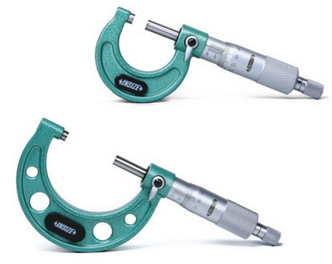

از ميكرومتر براي اندازه گيري و كنترل اندازه هايي كه دقت آنها 01/0 ميليمتر به بالا است ، استفاده مي شود.

ساختمان ميكرومتر خارجي

ميكرومتر خارجي كه براي كنترل ابعاد خارجي به كار مي رود داراي يك فك ثابت و يك فك متحرك مي باشد . فك ثابت روي كمان ميكرومتر نصب شده است . غلاف و كمان ميكرومتر يك پارچه بوده و روي غلاف داخلي تقسيمات ميليمتري انجام شده است . در انتهاي اين غلاف سوراخ قلاويز شده اي قرار دارد كه مهره ميله پيچ ميكرومتر را تشكيل مي دهد . سمت چپ ميله پيچ اندازه گير ، فك متحرك ميكرومتر را تشكيل داده و سمت راست آن توسط بوش مخروطي با پوسته خارجي مربوط مي باشد . محيط قسمت پوسته خارجي نيز تقسيم بندي شده است . قسمت پيچ شده ميله پيچ اندزه گيري در داخل مهره قرار داشته و با گرداندن يك دور پوسته خارجي ميله پيچ بهمراه پوسته به اندازه گام پيچ حركت خواهد كرد .

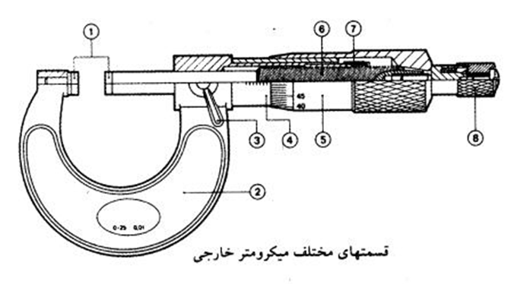

براي تثبيت فك متحرك معمولاً از ترمز حلقه اي استفاده مي شود كه به كمك مكانيزم لنگ از حركت ناخواسته ميله پيچ اندازه گيري جلوگيري مي كند . براي جلوگيري از اعمال فشار بيش از حد فك ها به سطح اندازه گيري ، در انتهاي ميله پيچ ضامن جغجغه اي تعبيه شده است كه در حالت عادي مي تواند پوسته اندازه گيري را بچرخاند ، ولي در اثر تماس فك متحرك با سطح كار و اعمال فشار زياد ، جغجغه هرز كار كرده و نشان مي دهد كه فشار فك متحرك به حد كافي رسيده است .

ميكرومتر ها را با ميدان هاي اندازه گيري متفوتي مانند :mm 25- 0 ، mm 50- 25 ، mm 75- 50 ، mm 100- 75 و .... مي سازند .

روش خواندن ميكرومتر

گام ميله پيچ ميكرومترها معمولاً 5/0 ميليمتر مي باشد . بنابراين در هر دور گردش ميله پيچ و پوسته مربوط به آن به اندازه 5/0 ميليمتر به جلو و عقب حركت مي كند . قسمت مخروطي پوسته به 50 قسمت مساوي تقسيم بندي شده است . اگر پوسته را به اندازه يكي از درجات (  دور ) بگردانيم ، فك متحرك به اندازه  به جلو و يا عقب حركت مي كند . پس دقت ميكرومتر  ميليمتر مي باشد .

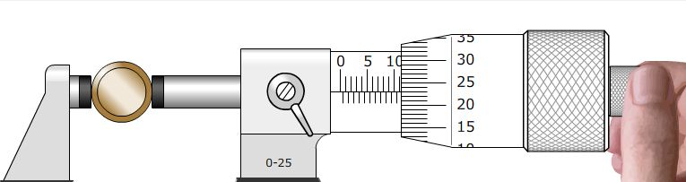ميكرومترهايي كه گام ميله پيچ اندازه گيري آنها يك ميليمتر مي باشد ، قسمت مخروطي پوسته آنها به 100 قسمت مساوي تقسيم شده است . بديهي است كه دقت اين ميكرومترها نيز خواهد بود . براي خواندن اندازه ميكرومتر ابتدا از روي غلاف داخلي كه داراي تقسيمات ميليمتري است اندازه كامل ميليمتر و يا نيم ميليمتر را در امتداد لبه جلوئي پوسته خوانده وسپس از روي تقسيمات قسمت مخروطي پوسته صدم هاي ميليمتر را مشخص كرده و آنها را با هم جمع مي كنيم .

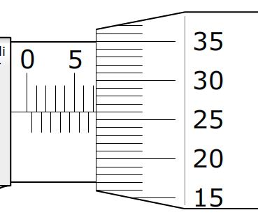

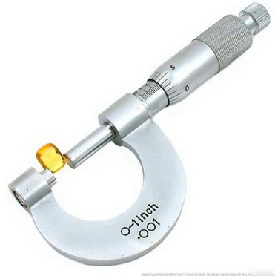ميكرومتر اينچي

پيچ اين ميكرومترها اغلب 40 دنده در اينچ (  گام ) دارند . بنابراين بازاء هر دور گردش پوسته ، فك متحرك به اندازه  حركت خواهد كرد.

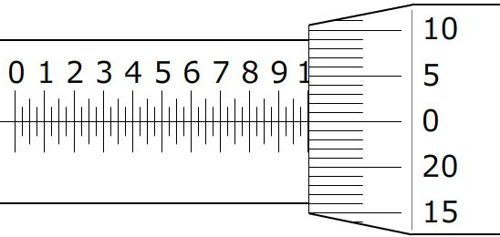

روي تقسيمات اصلي غلاف يك اينچ را به 40 قسمت مساوي تقسيم كرده اند . بنابراين اندازه هر يك از تقسيمات اصلي آن  و فاصله هر چهار قسمت آن برابر  خواهد بود . از طرف ديگر محيط قسمت مخروطي پوسته را به 25 قسمت مساوي تقسيم نموده اند . پس بازاء گردش يك تقسيم از پوسته ، فك متحرك به اندازه  حركت ميكند ، لذا دقت اين ميكرومترها  خواهد بود .

روش خواندن اينگونه ميكرومتر ها به اين ترتيب است كه ابتدا مقدار اينچ را خوانده (مثلاً اگر ميكرومتر با ميدان تلرانس 2- 1 اينچ باشد اول يك اينچ )و سپس مقدار 1/0 اينچ را وبعد تعداد خطوط 025/0 اينچ و در انتها مقدار 001/0 اينچ را از روي غلاف خارجي خوانده و هر چهار عدد را با جمع مي كنيم .

مثلاً : 

تمرینات :

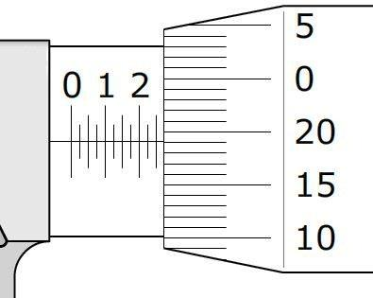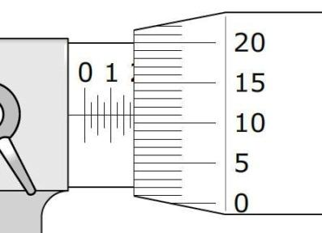

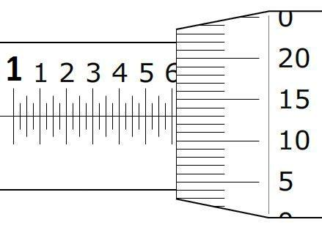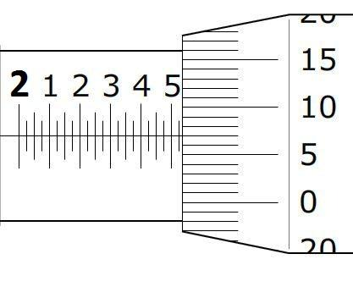

چند نمونه سؤال تستی

1. میدان اندازه گیری میکرومترهای میلیمتری را چگونه در نظر میگیرند ؟

الف) با فاصله 15 میلیمتری ب) با فاصله 35 میلیمتری

ج) با فاصله 25 میلیمتری د) با فاصله 5 میلیمتری

1. گام پیچ میکرومتر های میلیمتری که غلاف آن به پنجاه قسمت تقسیم شده ، چند میلیمتر است ؟

الف) 2/0 میلیمتر ب) 5/0 میلیمتر

ج) 25/0 میلیمتر د) 1 میلیمتر

1. گام پیچ میکرومتر های میلیمتری که غلاف آن به صد قسمت تقسیم شده ، چند میلیمتر است ؟

الف) 02/0 میلیمتر ب) 5/1 میلیمتر

ج) 5/0 میلیمتر د) 1 میلیمتر

1. برای اندازه گیری عمق سوراخ ها ، پله ها و شیارها از چه میکرومتری استفاده می شود ؟

الف) میکرومتر عمق سنج ب) میکرومتر پیچ

ج) میکرومترداخلی د) میکرومترجناقی

1. برای اندازه گیری قطر خارجی ، قطر داخلی و قطر متوسط پیچ ها از چه میکرومتری استفاده می شود ؟

الف) میکرومتر عمق سنج ب) میکرومتر پیچ

ج) میکرومترداخلی د) میکرومترجناقی

1. در شکل داده شده میکرومتر چه اندازه ای را نشان می دهد ؟

الف) 11.40mm ب) 10.35mm

ج) 10.04mm د) 10.40mm

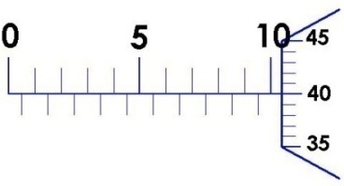

1. در شکل داده شده میکرومتر چه اندازه ای را نشان می دهد ؟

الف) 36.62mm ب) 35.65mm

ج) 35.62mm د) 36.68mm

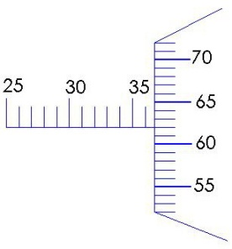

1. در شکل داده شده میکرومتر چه اندازه ای را نشان می دهد ؟

الف) 66.15mm ب) 66.35mm

ج) 67.15mm د) 67.18mm

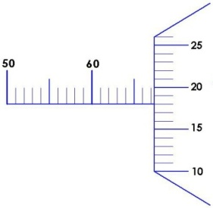

1. در شکل داده شده میکرومتر چه اندازه ای را نشان می دهد ؟

الف) 41.40mm ب) 42.88mm

ج) 42.82mm د) 43.40mm

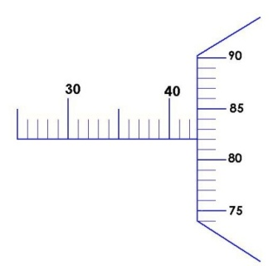

1. در شکل داده شده میکرومتر چه اندازه ای را نشان می دهد ؟

الف) 55.40mm ب) 57.78mm

ج) 55.23mm د) 58.78mm

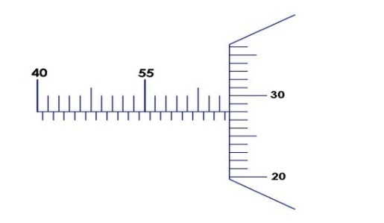

1. گام پیچ میکرومتر های اینچی چقدر است ؟

الف)  ب) 

ج)  د) 

1. فاصله تقسیمات خطوط روی غلاف داخلی میکرومتر اینچی ، چه مقدار است ؟

الف)  ب) 

ج)  د) 

1. دقت میکرومتر های اینچی چه اندازه ای است ؟

الف)  ب) 

ج)  د) 

1. غلاف خارجی میکرومتر اینچی به چند قسمت تقسیم شده است ؟

الف)100 ب)50 ج) 25 د) 40

1. 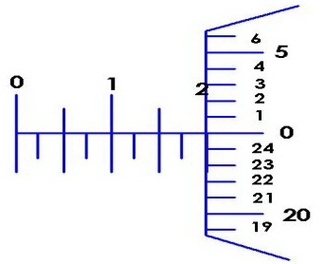اندازه گرفته شده با میکرومتر را بخوانید .

الف) 2/0 اینچ ب) 2 اینچ

ج) 2/1 اینچ د) 02/0 اینچ

1. 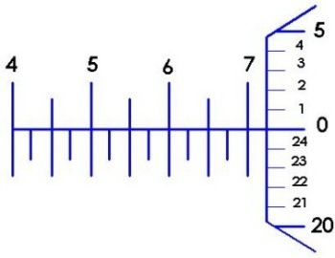اندازه گرفته شده با میکرومتر را بخوانید .

الف) 75/0 اینچ ب) 7/0 اینچ

ج) 725/0 اینچ د) 275/0 اینچ

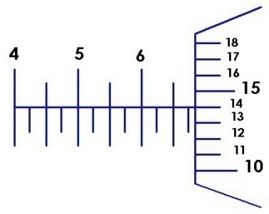

1. اندازه گرفته شده با میکرومتر را بخوانید .

الف)  ب) 

ج)  د) 

1. 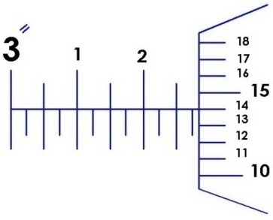اندازه گرفته شده با میکرومتر را بخوانید .

الف) ب) 

ج)  د) 